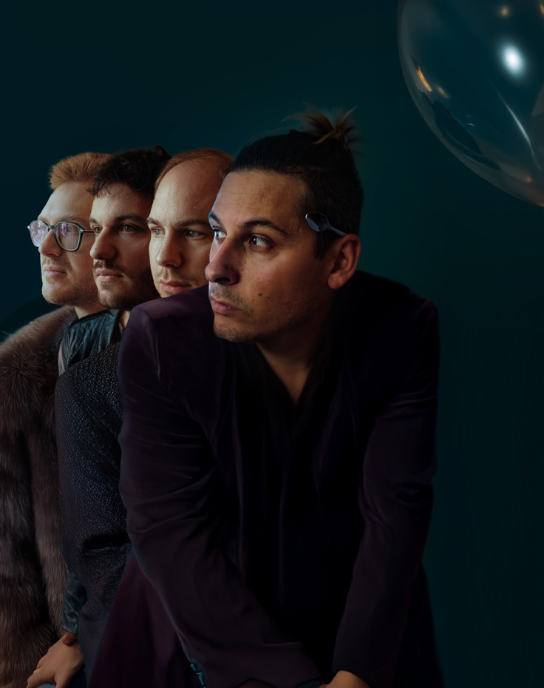
FUSSLER
Alternative SynthPopRock mit Einflüssen von Gorillaz, Twenty One Pilots, Mac Miller und Anderson .Paak
Alternativ Synth/Pop/Rock mit Waschmaschine
Fussler ist eine musikalische Ausnahmeerscheinung, die Alternative Pop Rock mit Garage, Rap und Singer-Songwriter-Elementen zu einem eigenständigen Sound verschmilzt. Inspiriert von Künstlern wie Gorillaz, Twenty One Pilots, Mac Miller und Anderson .Paak, schafft Fussler Musik, die gleichermaßen zugänglich und experimentell ist.
Im Zentrum steht Marcel Fässler, Sänger und Schlagzeuger, der verschiedene musikalische Stile mit Leichtigkeit verbindet. Mit einem feinen Gespür für Melodien und rhythmische Energie gelingt es ihm, unterschiedliche Einflüsse zu einem stimmigen Ganzen zu formen.
Seit 2020 veröffentlicht Fussler selbstproduzierte Songs, die von dunklen Synths, bluesigen Gitarren und rohem Charme geprägt sind. Seine Musik entwickelte sich organisch weiter und vereint heute Elemente aus verschiedenen Genres zu einem dynamischen, modernen Klangbild. Die Single „Film“ steht exemplarisch dafür – eine kantige, gleichzeitig eingängige Nummer mit einer klaren Botschaft: die Erinnerung daran, wie einzigartig man ist.
Fusslers Texte holen den Alltag auf die Bühne – mal nachdenklich, mal verspielt, mal direkt. Inhaltlich reicht die Spannweite vom Kompost bis in den Boxring. Die Liveshows sind mehr als Konzerte: Eine Waschmaschine fungiert dabei als Bühnenelement und Instrument zugleich, ergänzt von visuellen Inszenierungen, die das Publikum unmittelbar in die Welt der Songs hineinziehen. Jeder Auftritt wird zur immersiven Erfahrung – irgendwo zwischen Kunstinstallation, Indie-Gig und absurdem Theater.
Mit dieser Mischung aus klanglicher Experimentierfreude und visuellem Wagemut positioniert sich Fussler als eine frische Stimme in der Schweizer Musikszene – eigenwillig, energiegeladen und mit offenem Blick nach vorn.
Links
Social Media
Webpage: www.fusslers.com
Insta: www.instagram.com/fussler.music
Music Platforms
Spotify: https://open.spotify.com/intl-de/artist/34OcnPQdxk0SWOoptRUhW8?si=fhuK3MmwSW-
On-BQZqNlnw&nd=1&dlsi=f13697f83c8b448d
Mx3: https://mx3.ch/fussler
Youtube: https://www.youtube.com/channel/UC4Jg0TbRLDMQ5PxtKKZqg_w
Shows
Dez 23 - Ambossrampe
Jan 24 - Buch Vernissage
Jun 24 - Stadtfest Wetzikon
August 24 - Kafi Feld Openair
Juni 25 – KEZO Hinwil
Juli 25 – H2U Kino Festival
Contact
Mail: fusslermusicmanagement@gmail.com
Phone: 0797248648

